**lihat gambar-gambar ini dengan baik**

[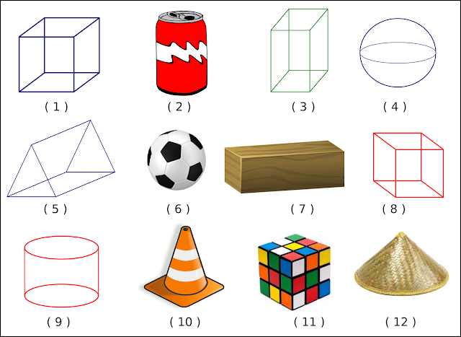](https://2.bp.blogspot.com/-UhSbx7UqBFY/WfydFFkJ0YI/AAAAAAAAClc/kFKfU20L-uMLgzjm-M7_eT3gJp1CC2f2ACLcBGAs/s1600/grup%2B1.png)

6. Gambar nomor 1 berbentuk ….  
a. kerucut  
b. tabung  
c. kubus

7. gambar nomor 2 berentuk ….  
a. balok  
b. tabung  
c. prisma

8. gambar nomor 3 berbentuk ….  
a. balok  
b. kubus  
c. bola

9. gambar nomor 4 berbentuk ….  
a. bola  
b. tabung  
c. prisma

10. gambar nomor 12 berbentuk ….  
a. tabung  
b. kerucut  
c. bola

11. gambar berbentuk bola ditunjukkan oleh nomor ….  
a. 6 dan 4  
b. 6 dan 2  
c. 6 dan 3

12. gambar kayu nomor 7 berbentuk ….  
a. tabung  
b. balok  
c. bola

13. gambar nomor 10 berbentuk ….  
a. bola  
b. tabung  
c. kerucut

14. gambar berbentuk tabung ditunjukkan oleh nomor ….  
a. 2 dan 9  
b. 9 dan 10  
c. 10 dan 11

15. gambar berbentuk prisma segitiga ditunjukkan oleh nomor ….  
a. 12  
b. 11  
c. 5

16. gambar kubus ditunjukkan oleh nomor ….  
a. 1, 8 dan 10  
b. 1, 8 dan 12  
c. 8, 12 dan 10

17. gambar nomor 3 dan 7 semuanya berbentuk ….  
a. balok  
b. prisma segitiga  
c. tabung

18. gambar nomor 1 dan 8 apakah memiliki bentuk yang sama ?  
a. tidak  
b. iya  
c. kurang sama

19. buah jeruk mempunyai bentuk seperti …  
a. kubus  
b. balok  
c. bola

20. sayuran yang berbentuk seperti bola seperti ….  
a. kacang panjang  
b. tomat  
c. terong

**A. JAWABAN**

6. c. kubus  
7. b. tabung  
8. a. balok  
9. a. bola  
10. b. kerucut  
11. a. 6 dan 4  
12. b. balok  
13. c. kerucut  
14. a. 2 dan 9  
15. c. 5  
16. b. 1, 8 dan 12  
17. b. prisma segitiga  
18. b. iya  
19. c. bola  
20. b. tomat